**РЕГУЛЯТОР**

Задание :

Используя ReactJS, написать регулятор числового значения.

Кнопки + и – увеличивают или уменьшают значение в диапазоне

[0, 255]. Увеличение значений одновременно происходит и в сером, и в зеленом блоках.

UI приложения МОЖЕТ БЫТЬ таким :

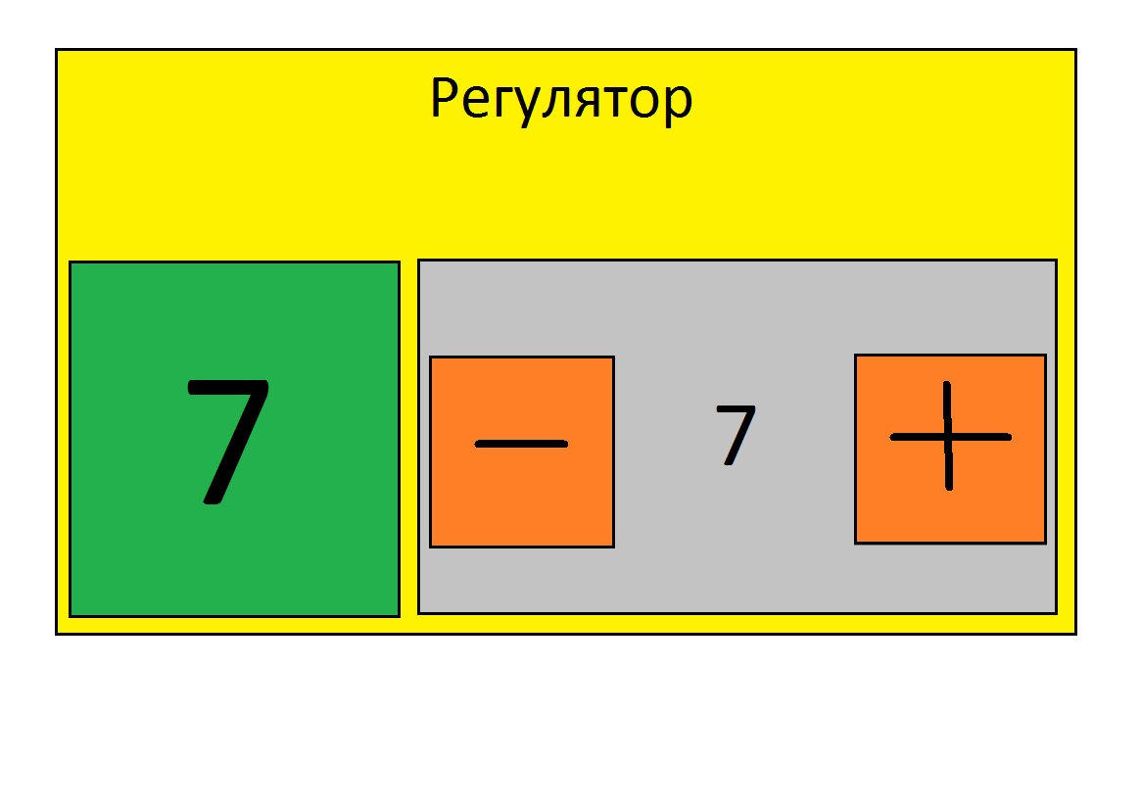

Цвета могут быть использованы любые, на усмотрение разработчика. На рисунке каждый окрашенный блок одного цвета является отдельным компонентом и должен быть написан как отдельный компонент.

Требования :

1) приложение создается с помощью cli :

create-react-app regulator

2) приложение создать в каталоге :

D:\__GithubMax\__JavaScript__Tasks\2020—ReactJS